Tăng cường an ninh dữ liệu của Agentforce với Private Connect cho Salesforce Data Cloud và Amazon Redshift Phần 3
Source: https://aws.amazon.com/blogs/big-data/enhance-agentforce-data-security-with-private-connect-for-salesforce-data-cloud-and-amazon-redshift-part-3/
Ngày: 07 tháng 4 năm 2025

Bảo vệ dữ liệu là ưu tiên cao, đặc biệt là khi các tổ chức đối mặt với các mối đe dọa an ninh mạng ngày càng tăng. m m m m m m m m m m m m m m m m m m m m m m m m m m m m m m m m m m m m m m m m m m m m m m m m m m m m m m m m m m m m m m m m m m m m m m m m m m m m m m m m m m m m m m m m m m m m m m m m m m m m m m m m m m m m m m m m m m m m m m m m m m m m m m m m m m m m m m m m m m m m m m m m m m m m m m m m m m m m m m m m m m m m m m m m m m m m m m m m m m m m m m m m m m m m m m m m m m m m m m m m m m m m m m m m m m m m m m m m m m m m m m m m m m m m m m m m m m m m m m m m m m m m m m m m m m m m m m m m m m m m m m m m m m m m m m m m m m m m m m m m m m m m m m m m m m m m m m m m m m m m m m m m m m m m m m m m m m m m m m m m m m m m m m m m m m m m m m m m m m m m m m m m m m m m m m m m m m m m m m m m m m m m m m m m m m m m m m m m m m m m m m m m m m m m m m m m m m m m m m m m m m m m m m m m m m m m m m m m m m m m m m m m m m m m m m m m m m m m m m m m m m m m m m m m m m m m m m m m m m m m m m m m m m m m m m m m m m m m m m m m m m m m m m m m m m m m m m m m m m
Trong phần 2 của loạt bài này, chúng tôi đã thảo luận về kiến trúc và chi tiết thực hiện chia sẻ dữ liệu xuyên vùng giữa tài khoản Salesforce Data Cloud và AWS. Private Connect cho Salesforce Data Cloud.

Hình tổng quan của giải pháp
Trong ví dụ này, chúng tôi cấu hình PrivateLink cho một phiên bản Amazon Redshift để cho phép kết nối trực tiếp, riêng tư từ Salesforce Data Cloud. AWS khuyến cáo các tổ chức sử dụng một điểm cuối VPC được quản lý bởi Amazon Redshift (được Powered by PrivateLink) để tạo ra các kết nối trực tiếp và riêng tư từ Cloud Data. Nhận thông tin chi tiết về các thực hành tốt nhất, hãy xem Cung cấp quyền truy cập riêng vào Amazon Redshift từ các ứng dụng khách hàng của bạn trong một VPC khác.
Tuy nhiên, một số tổ chức có thể thích sử dụng PrivateLink được quản lý riêng của mìnhví dụ, một điểm cuối VPC được quản lý bởi Redshift vẫn chưa có sẵn trong Salesforce Data Cloud, và bạn cần phải quản lý kết nối PrivateLink của mình. giải pháp để cấu hình PrivateLink tự quản lý giữa Salesforce Data Cloud và Amazon Redshift trong tài khoản AWS của bạn để thiết lập kết nối riêng tư.
Bảng đồ họa kiến trúc sau đây cho thấy các bước để thiết lập kết nối riêng tư giữa Salesforce Data Cloud và Amazon Redshift trong tài khoản AWS của bạn.
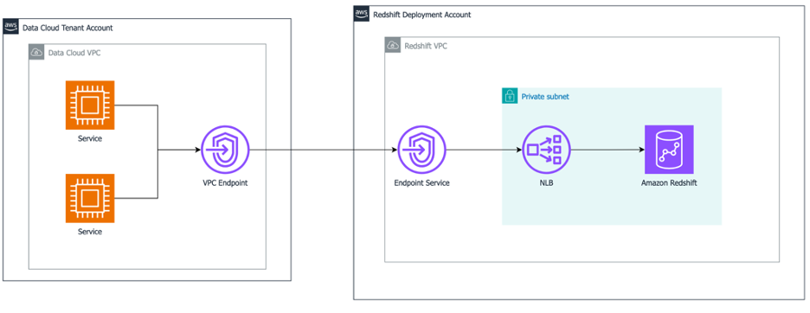
Để thiết lập kết nối riêng giữa Salesforce Data Cloud và Amazon Redshift, chúng tôi sử dụng các nguồn lực sau:
- Dịch vụ điểm cuối
- Nhóm mục tiêu
- Tương đương tải lưới
- Nhóm bảo mật

Các điều kiện tiên quyết
Để hoàn thành các bước trong bài viết này, bạn phải có Amazon Redshift đang chạy trong một mạng phụ tư và có quyền quản lý nó.

Tạo một nhóm bảo mật cho Network Load Balancer
Nhóm bảo mật hoạt động như một tường lửa ảo. Hành vi giao thông duy nhất đạt đến phiên bản là lưu lượng truy cập được cho phép bởi các quy tắc nhóm bảo mật. Để tăng cường tư thế bảo mật, bạn chỉ muốn cho phép lưu lượng truy cập đến phiên bản Redshift. g bước để tạo một nhóm bảo mật cho Network Load Balancer (NLB):
- Trên máy điều khiển Amazon VPC, chọn các nhóm an ninh trong hộp điều hướng.
- Chọn Create security group.
- Nhập tên và mô tả cho nhóm bảo mật.
- Đối với VPC, sử dụng cùng một đám mây riêng ảo (VPC) như cluster Redshift của bạn.
- Đối với các quy tắc nhập cảnh, thêm một quy tắc để cho phép giao thông vào cổng nghe 5439 trên bộ cân bằng tải.
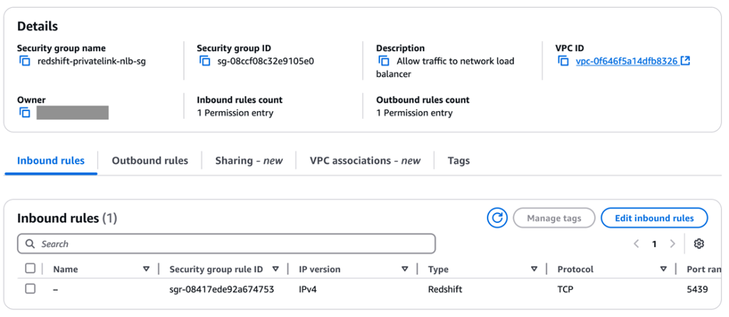
- Đối với các quy tắc Outbound, thêm một quy tắc để cho phép lưu lượng truy cập vào phiên bản Redshift của bạn.
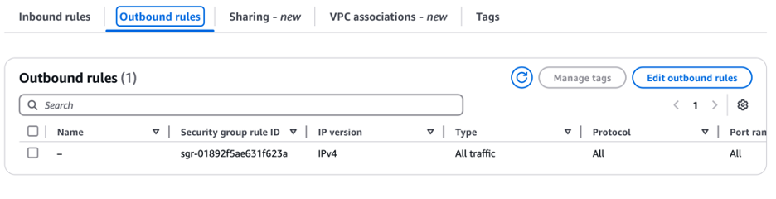
- Chọn Create security group.

Tạo một nhóm mục tiêu
Thực hiện các bước sau đây để tạo nhóm mục tiêu:
- Trên máy điều khiển Amazon EC2, trong phần cân bằng tải trong bảng điều hướng, chọn nhóm mục tiêu.
- Chọn tạo nhóm mục tiêu.
- Để Chọn loại mục tiêu, chọn địa chỉ IP.
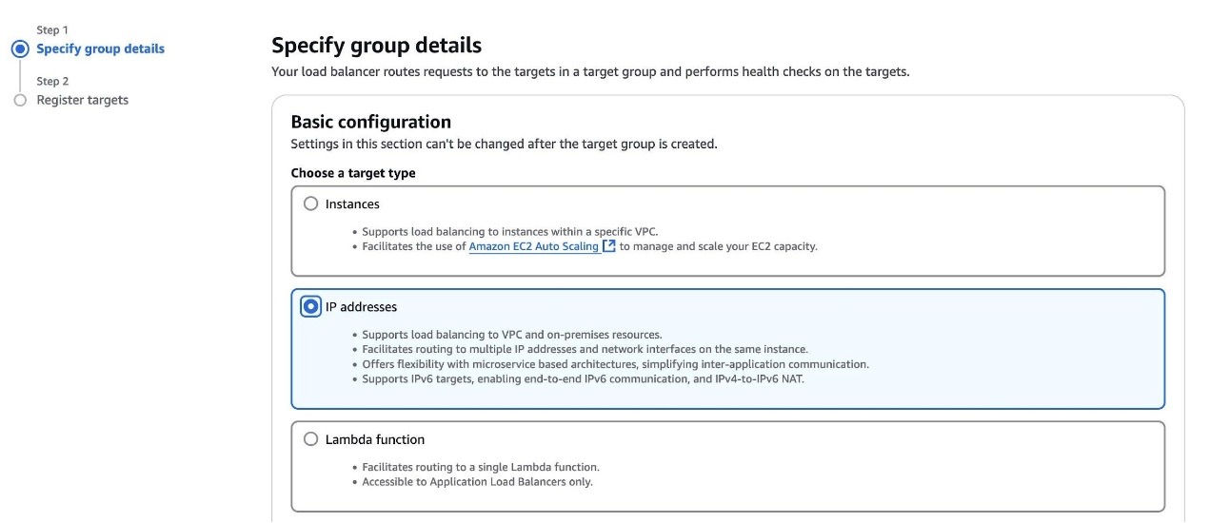
- Đối với Protocol: Port, chọn TCP và port 5436 (nếu cluster Redshift của bạn chạy trên một cổng khác, hãy thay đổi cổng tương ứng).
- Đối với loại địa chỉ IP, chọn IPv4.
- Đối với VPC, chọn cùng VPC như cluster Redshift của bạn.
- Chọn Next.
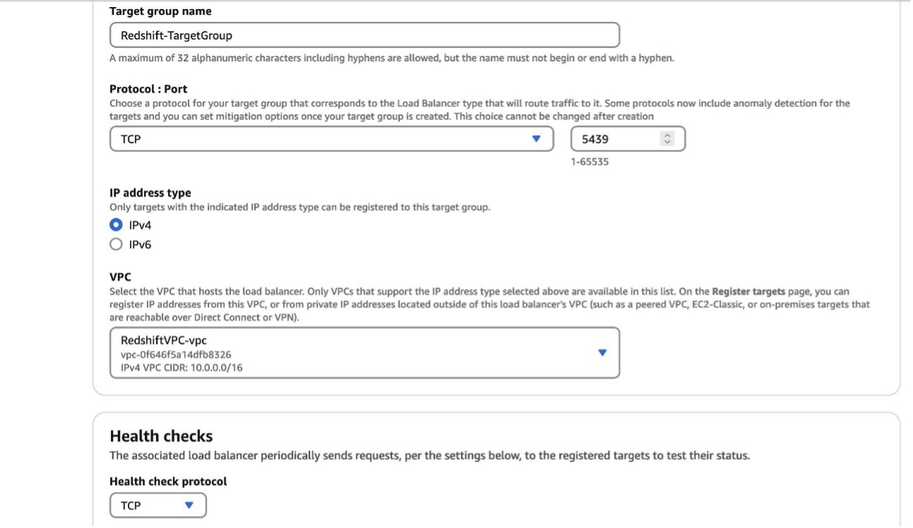
- Để nhập địa chỉ IPv4 từ một mạng phụ VPC, nhập địa chỉ IP Amazon Redshift của bạn.
Để tìm địa chỉ này, hãy đi đến chi tiết cụm của bạn trên máy điều khiển Amazon Redshift, chọn tab thuộc tính, và dưới cài đặt mạng và bảo mật, mở rộng chi tiết kết nối điểm cuối VPC và sao chép địa chỉ riêng của giao diện mạng. Nếu bạn đang sử dụng Amazon Redshift Serverless, hãy đi đến trang chủ nhóm làm việc. Các địa chỉ IPv4 của Amazon Redshift có thể được tìm thấy trong phần Mạng và bảo mật dưới quyền truy cập dữ liệu khi bạn chọn ID điểm cuối VPC.
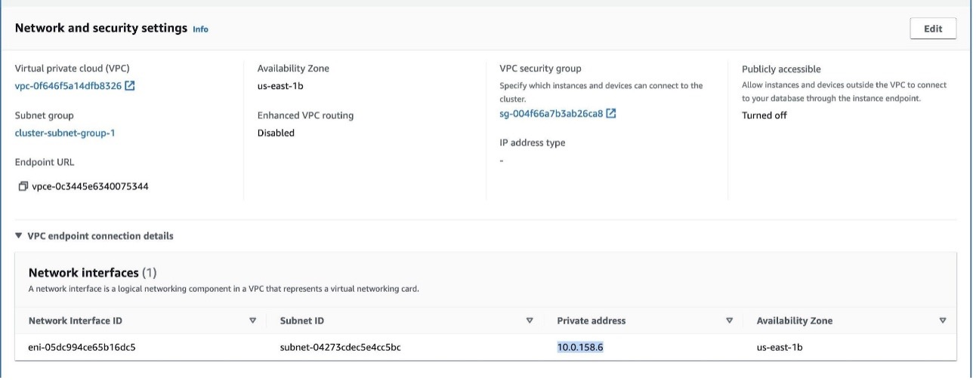
- Sau khi bạn thêm địa chỉ IP, chọn Tích như chờ ở dưới đây, sau đó chọn Tạo nhóm mục tiêu.
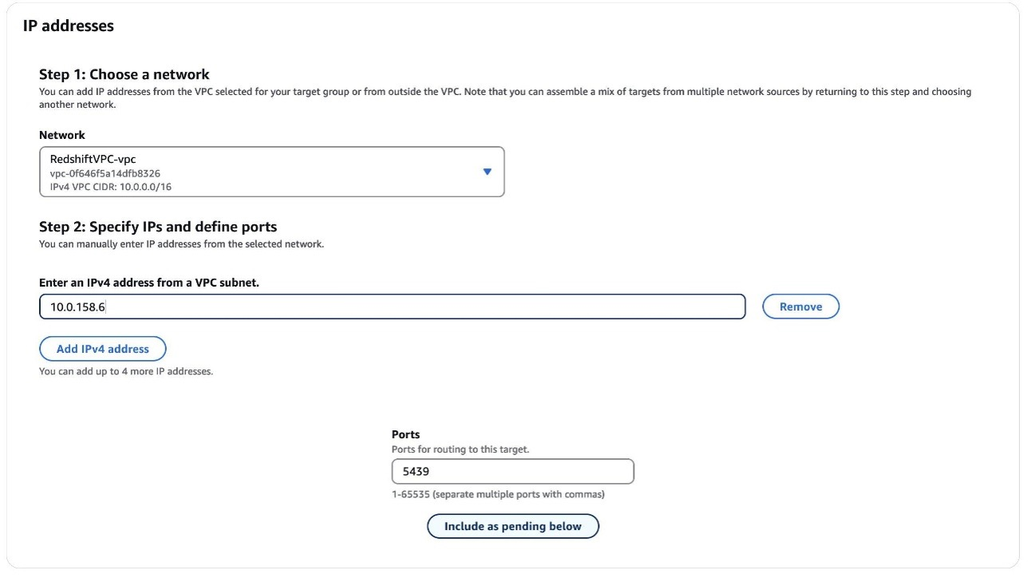

Tạo một bộ cân bằng tải
Thực hiện các bước sau đây để tạo ra một bộ cân bằng tải:
- Trên máy điều khiển Amazon EC2, chọn bộ cân bằng tải trong bảng điều khiển.
- Chọn Create load balancer.
- Chọn Network.
- Để đặt tên bộ cân bằng tải, nhập tên.
- Đối với Scheme, chọn Internal.
- Đối với loại địa chỉ cân bằng tải, chọn IPv4.
- Đối với VPC, sử dụng VPC mà nhóm mục tiêu của bạn đang trong.
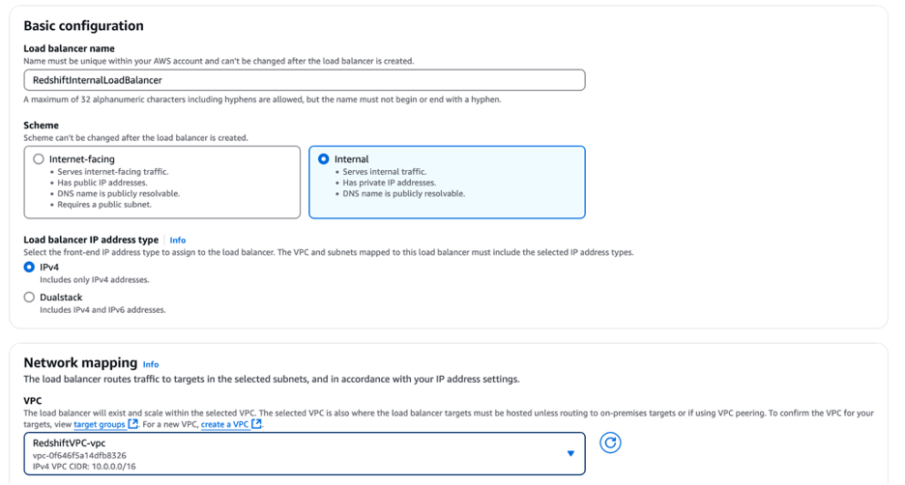
- Đối với các vùng có sẵn, chọn vùng có sẵn nơi tập hợp Redshift đang chạy.
- Đối với các nhóm an ninh, chọn nhóm an ninh bạn đã tạo trong bước trước.
- Để biết chi tiết về người nghe, thêm người nghe chỉ vào nhóm mục tiêu được tạo trong bước cuối cùng: Đối với Protocol, chọn TCP. Đối với Port, sử dụng 5439. Đối với hành động mặc định, chọn Redshift-TargetGroup.
- Chọn Create load balancer.
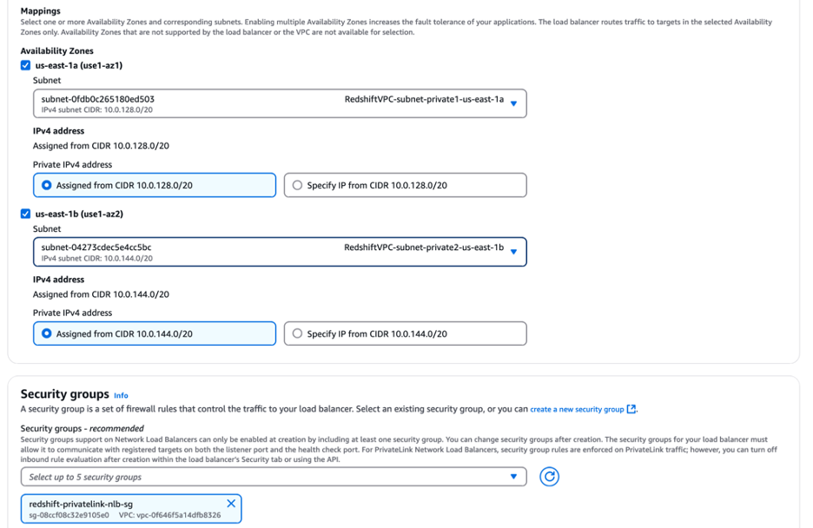
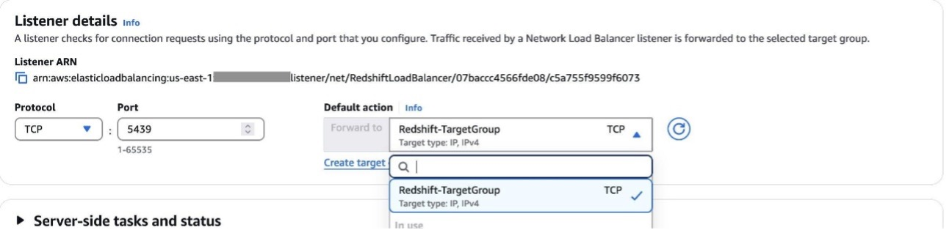
Đảm bảo rằng các mục tiêu đã đăng ký trong nhóm mục tiêu là lành mạnh trước khi tiếp tục.
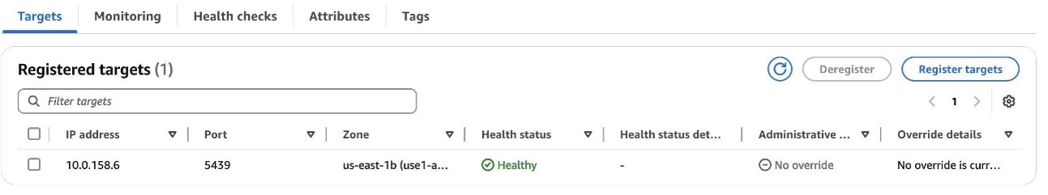
Trong cài đặt an ninh của bộ cân bằng tải, hãy đảm bảo rằng các quy tắc thực thi nhập cảnh về giao thông PrivateLink đã tắt.
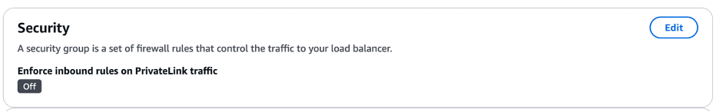

Tạo một dịch vụ điểm cuối
Thực hiện các bước sau đây để tạo dịch vụ điểm cuối:
- Trên máy điều khiển Amazon VPC, chọn các dịch vụ Endpoint trong hộp điều hướng.
- Chọn Tạo dịch vụ điểm cuối.
- Đối với loại bộ cân bằng tải, chọn Network.
- Để có trình cân bằng tải có sẵn, chọn trình cân bằng tải bạn đã tạo trong bước cuối
- Từ Khu vực được hỗ trợ, chọn một khu vực bổ sung nếu Data Cloud không được lưu trữ trong cùng khu vực AWS như phiên bản Redshift.
Nếu chọn, sau đó, khi điểm cuối của Salesforce Data Cloud được tạo để kết nối với dịch vụ điểm cuối, bạn sẽ cần phải quay lại trang này để chấp nhận kết nối. Nếu không chọn, kết nối sẽ được xây dựng trực tiếp.
- Đối với loại địa chỉ IP được hỗ trợ, chọn IPv4.
- Chọn tạo.
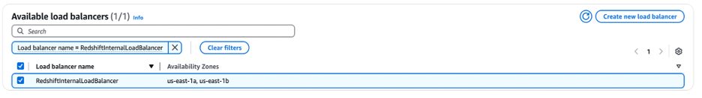
Tiếp theo, bạn cần cho phép các giám đốc Salesforce.
- Sau khi bạn tạo dịch vụ điểm cuối, chọn Cho phép các nguyên tắc.
- Trong một trình duyệt khác, di chuyển đến Salesforce Data Cloud Setup.
- Trong mục Khối hợp bên ngoài, truy cập mục menu Private Connect mới.
- Tạo một tuyến mạng riêng mới đến Amazon Redshift.
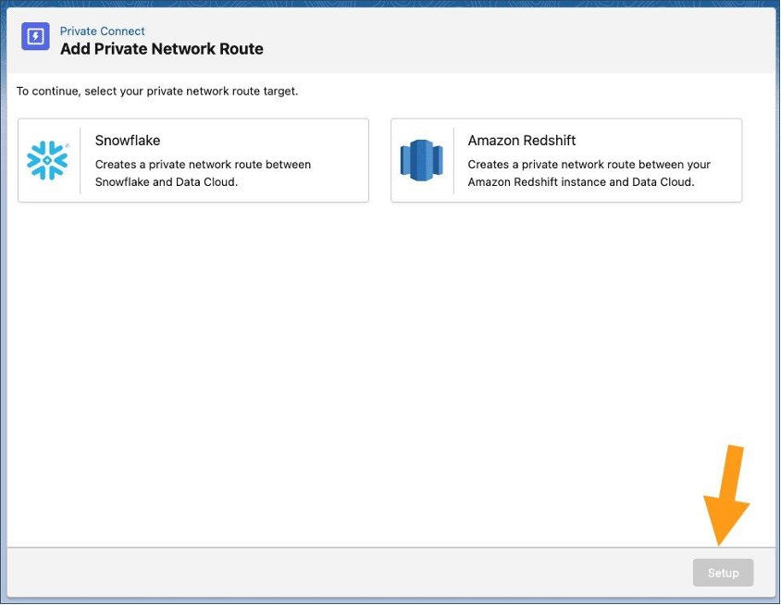
- Tái bản ghi danh tính của người chủ.
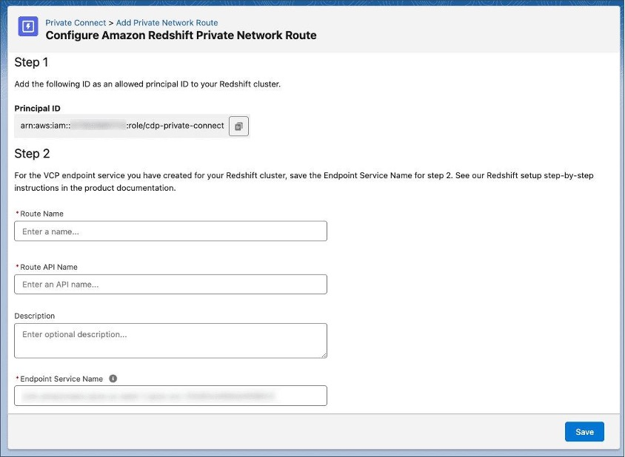
- Trở lại trang tạo dịch vụ điểm cuối.
- Để thêm các giám đốc, nhập thẻ căn hộ của giám đốc.
- Tái lấy tên dịch vụ điểm cuối.
- Chọn "Cho phép các giám đốc".
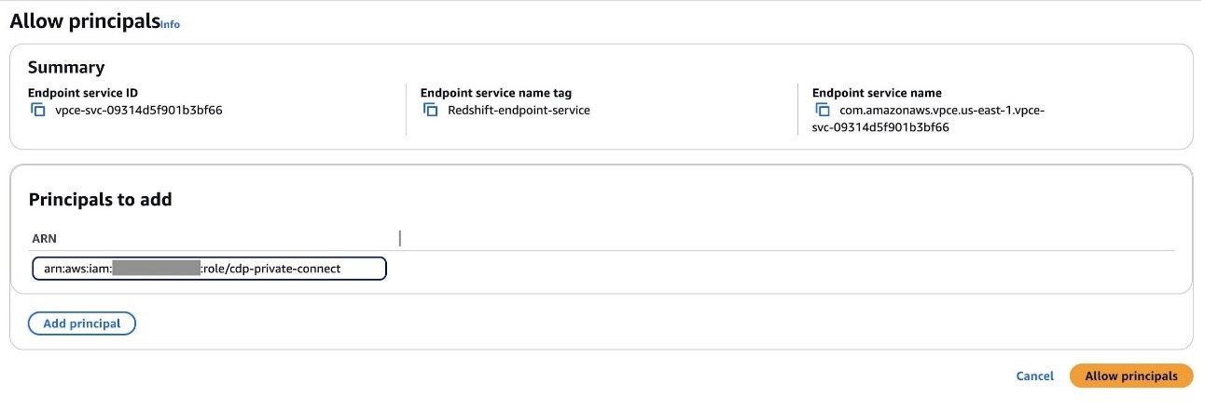
- Trở lại trang cấu hình mạng riêng của Salesforce Data Cloud.
- Đối với Tên đường, nhập tên dịch vụ điểm cuối.
- Chọn Save.

Tình trạng đường phải được hiển thị là Đưa ra.
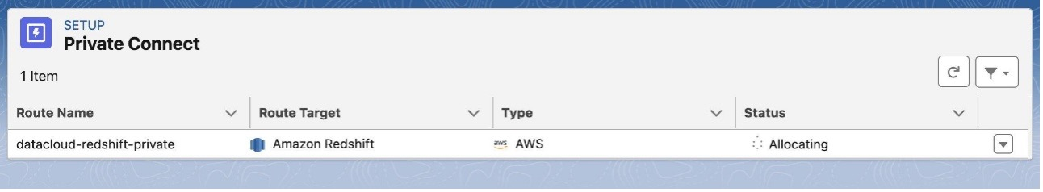
Nếu bạn đã chọn chấp nhận kết nối trong bước trước, bạn sẽ phải chấp nhận kết nối từ Salesforce Data Cloud.
- Trên máy điều khiển Amazon VPC, di chuyển đến dịch vụ điểm cuối.
- Trên tab kết nối Endpoint, tìm yêu cầu kết nối đang chờ đợi của bạn.
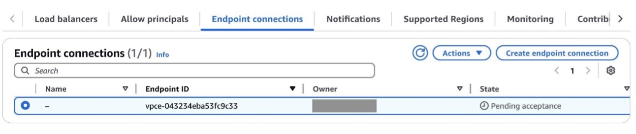
- Tận dụng yêu cầu kết nối điểm cuối từ Salesforce Data Cloud.
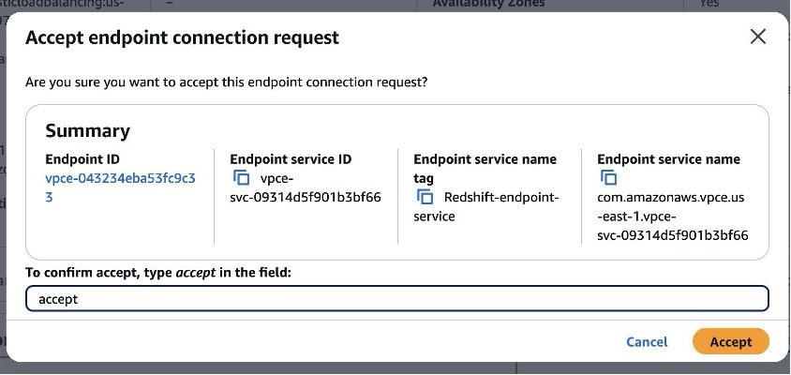
Di chuyển đến thiết lập Salesforce Data Cloud và chờ 30 giây, sau đó làm mới đường kết nối riêng để tình trạng hiển thị là sẵn sàng.
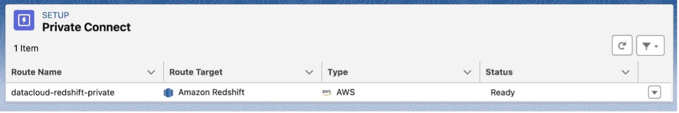
Bạn có thể sử dụng tuyến đường này khi tạo kết nối với Amazon Redshift. Để biết thêm chi tiết, hãy xem Phần 1 của loạt bài này.
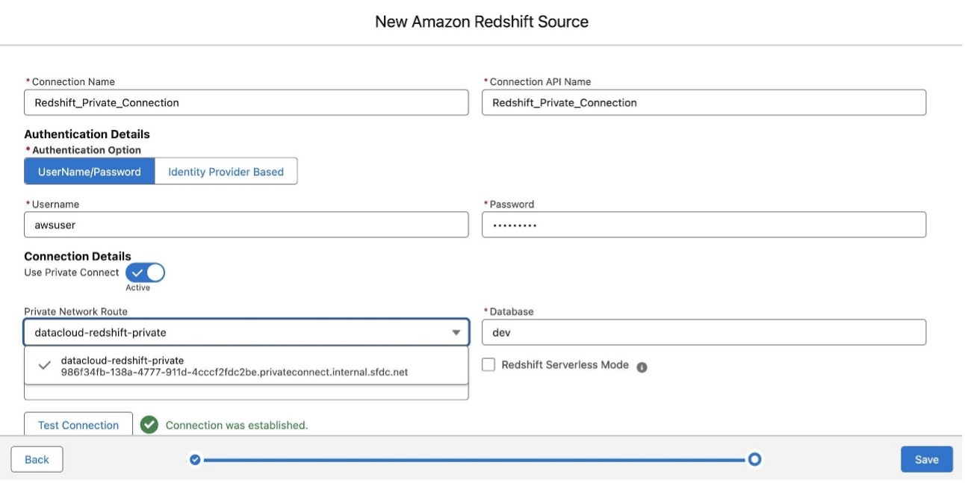

Amazon Redshift liên bang PrivateLink thất bại
Bây giờ chúng ta đã thảo luận về cách cấu hình PrivateLink để sử dụng với Private Connect cho Salesforce Data Cloud, hãy thảo luận về các kịch bản thất bại của PrivateLink của liên bang Amazon Redshift.
Bạn có thể chọn triển khai các cluster Redshift của mình trong ba chế độ triển khai khác nhau:
- Amazon Redshift được cung cấp trong một nhóm RA3 Single-AZ
- Amazon Redshift được cung cấp trong một nhóm RA3 đa-AZ
- Amazon Redshift không có máy chủ
PrivateLink dựa trên một NLB được quản lý bởi khách hàng kết nối với các điểm cuối dịch vụ bằng cách sử dụng nhóm IP đích. Tương tự như các ứng dụng khác nhau, các ứng dụng khác nhau sẽ được sử dụng để sử dụng các ứng dụng khác nhau.
Phần này mô tả các kịch bản thất bại của PrivateLink cho ba chế độ triển khai này.

Amazon Redshift được cung cấp trong một nhóm RA3 Single-AZ
Các nút RA3 hỗ trợ các điểm cuối VPC cluster được cung cấp, tách hạ tầng hậu kết nối khỏi điểm cuối cluster được sử dụng để truy cập. Khi bạn tạo hoặc khôi phục cluster RA3, Amazon Redshift sử dụng một cổng trong phạm vi 54315455 hoặc 819182 Khi cluster được thiết lập cho một cổng trong một trong các phạm vi này, Amazon Redshift sẽ tự động tạo ra một điểm cuối VPC trong tài khoản AWS của bạn cho cluster và gắn giao diện mạng với một IP riêng cho mỗi vùng sẵn có trong cluster. e PrivateLink cấu hình, bạn sử dụng IP liên quan đến điểm cuối VPC như mục tiêu cho đầu cuối NLB. Bạn có thể xác định địa chỉ IP của điểm cuối VPC trên máy điều khiển Amazon Redshift hoặc bằng cách thực hiện truy vấn mô tả-cluster trên Redshift Cluster.
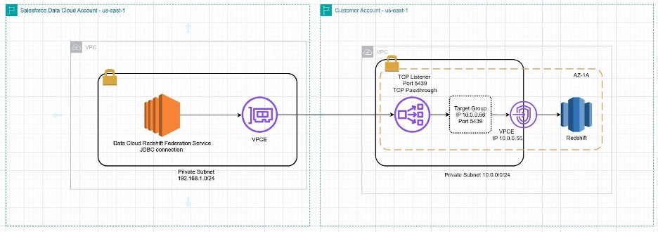
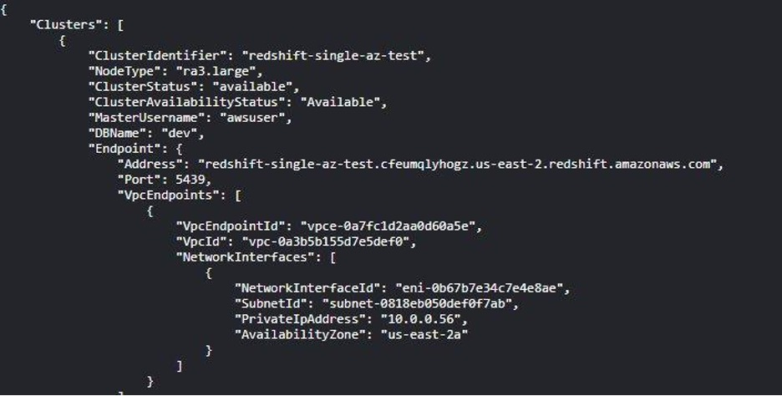
Amazon Redshift sẽ không loại bỏ giao diện mạng liên quan đến điểm cuối VPC trừ khi bạn thêm một mạng phụ vào một vùng sẵn có hiện có hoặc loại bỏ một mạng phụ bằng cách sử dụng API Amazon Redshift. Chúng tôi khuyên bạn không nên thêm nhiều mạng phụ vào Một vùng sẵn có để tránh gián đoạn. Có thể có các kịch bản lỗi khi thêm giao diện mạng bổ sung vào điểm cuối VPC.
Trong các cụm RA3, các nút được tự động phục hồi và thay thế theo yêu cầu của Amazon Redshift. Điểm cuối VPC của cụm sẽ không thay đổi ngay cả khi nút dẫn đầu được thay thế.
Cluster relocation là một tính năng tùy chọn cho phép Amazon Redshift di chuyển một cluster đến một vùng sẵn có khác mà không mất dữ liệu hoặc thay đổi các ứng dụng của bạn. Khi cluster relocation được bật, Amazon Redshift có thể chọn di chuyển Các ứng dụng này có thể được sử dụng để tạo ra các dịch vụ được chuyển đổi hoặc sử dụng các dịch vụ được chuyển đổi. khi một cluster Redshift được chuyển đến một Zone Availability mới, cluster mới có cùng điểm cuối VPC nhưng một giao diện mạng mới được thêm vào Zone Availability mới. Địa chỉ riêng cần được thêm vào nhóm mục tiêu của NLB để tối ưu hóa tính sẵn có và hiệu suất.
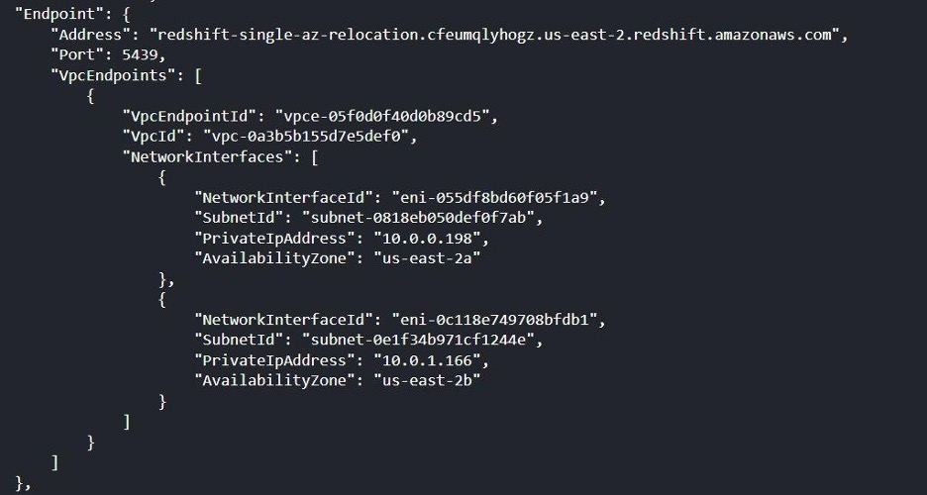
Trong trường hợp một cluster đã thất bại và không thể tự động phục hồi, bạn phải khởi động việc khôi phục cluster từ một ảnh chụp nhanh trước đó. Bạn phải cập nhật NLB với IP mới cho điểm cuối VPC của cluster mới.

Amazon Redshift được cung cấp trong một nhóm RA3 đa-AZ
Amazon Redshift hỗ trợ triển khai Multi-AZ cho các cụm RA3 được cung cấp. Bằng cách sử dụng triển khai Multi-AZ, kho dữ liệu Redshift của bạn có thể tiếp tục hoạt động trong các kịch bản thất bại khi một sự kiện bất ngờ xảy ra trong một Khu vực sẵn có. Employment triển khai các nguồn tài nguyên tính toán trong hai vùng sẵn có, và các nguồn tài nguyên tính toán này có thể được truy cập thông qua một điểm cuối duy nhất. Trong trường hợp các nút chính thất bại, các cụm đa-AZ sẽ làm cho các nút thứ cấp trở thành thứ cấp và triển khai một nút mới. Dòng thứ hai trong một vùng sẵn có khác. Bảng đồ họa sau đây minh họa kiến trúc này.
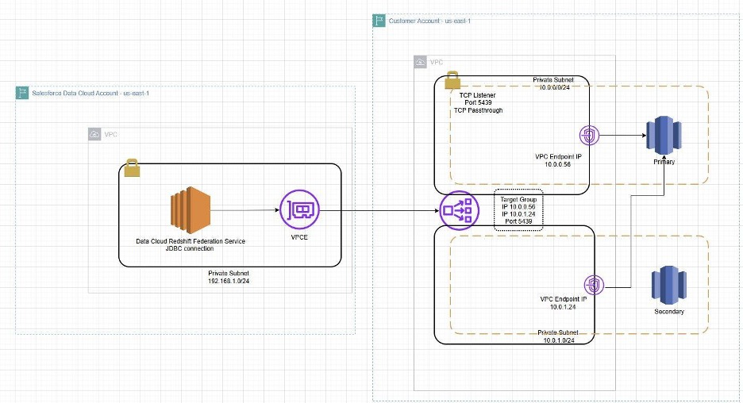
Các cụm VPC đa-AZ triển khai các điểm cuối VPC chỉ ra các giao diện mạng trong hai vùng sẵn có, nên được cấu hình như một phần của nhóm mục tiêu NLB. Để cấu hình các điểm cuối VPC trong nhóm mục tiêu NLB, bạn có thể xác định các địa chỉ IP của điểm cuối VPC bằng cách sử dụng konsol Amazon Redshift hoặc bằng cách thực hiện truy vấn mô tả-cluster trên cluster Redshift. Trong một kịch bản thất bại, IP điểm cuối VPC sẽ không thay đổi và NLB không yêu cầu cập nhật.
Amazon Redshift sẽ không loại bỏ giao diện mạng liên quan đến điểm cuối VPC trừ khi bạn thêm một mạng phụ vào một vùng sẵn có hiện có hoặc loại bỏ một mạng phụ bằng cách sử dụng API Amazon Redshift. Chúng tôi khuyên bạn không nên thêm nhiều mạng phụ đến một Khu vực có sẵn để tránh bị gián đoạn.
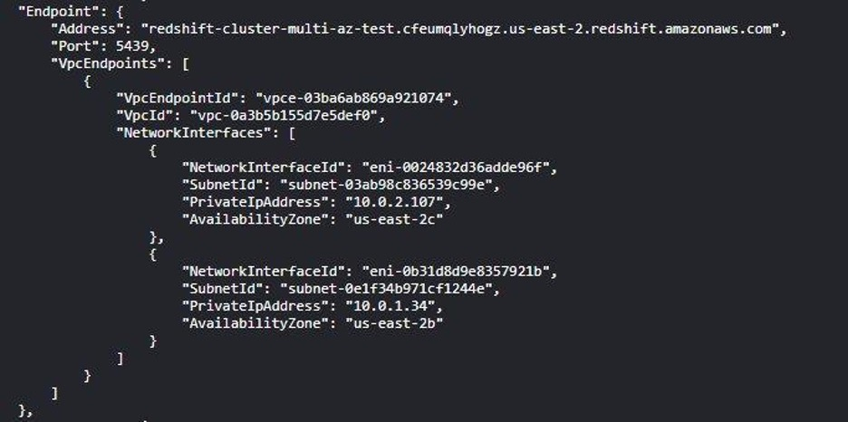

Amazon Redshift không có máy chủ
Redshift Serverless cung cấp cơ sở hạ tầng quản lý. Bạn có thể thực hiện truy vấn nhóm làm việc để có được IP của nhóm làm việc. IP nên được cấu hình trong nhóm mục tiêu của PrivateLink NLB. Bởi vì đây là một dịch vụ quản lý, sự cố gắng của các nhóm làm việc được quản lý bởi AWS. Trong trường hợp lỗi vùng sẵn có cơ bản, nhóm làm việc có thể nhận được một bộ IP mới. Bạn có thể thường xuyên truy vấn cấu hình nhóm làm việc hoặc hồ sơ DNS cho cluster Redshift để kiểm tra xem địa chỉ IP có thay đổi hay không d và cập nhật NLB tương ứng.
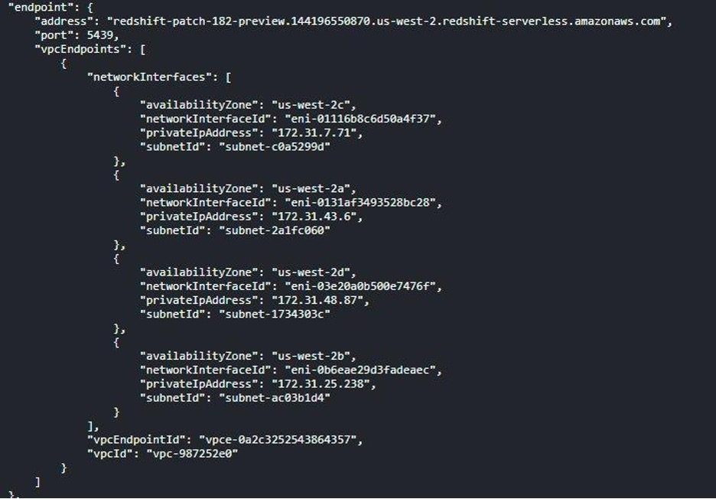

Tự động hóa quản lý địa chỉ IP
Trong các kịch bản mà các hoạt động Amazon Redshift có thể thay đổi địa chỉ IP của điểm cuối cần thiết cho kết nối Amazon Redshift, bạn có thể tự động hóa cập nhật các mục tiêu mạng NLB bằng cách theo dõi kết quả phân giải DNS cluster, sử dụng mô tả - các truy vấn cluster hoặc get-workgroup, và sử dụng chức năng AWS Lambda để cập nhật cấu hình nhóm mục tiêu NLB.
Bạn có thể định kỳ (trong một lịch trình) truy vấn DNS của cluster Redshift để giải quyết địa chỉ IP. Sử dụng chức năng Lambda để so sánh và cập nhật các nhóm mục tiêu IP cho NLB. Để xem ví dụ về giải pháp này, xem Hostname-as-Target cho Network Lo công ty Balancers.
Đối với các cụm DS2 cũ mà địa chỉ IP của nút dẫn đầu phải được theo dõi rõ ràng, bạn có thể cấu hình Amazon CloudWatch métrics để theo dõi tình trạng sức khỏe của nút dẫn đầu. N Amazon Simple Notification Service (Amazon SNS) chủ đề và sử dụng chức năng Lambda để hòa giải nhóm mục tiêu của NLB.
Để sao lưu và khôi phục các mô hình, bạn có thể tạo một quy tắc trong Amazon EventBridge được kích hoạt trên hành động RestoreFromClusterSnapshot API, mà kêu gọi một chức năng Lambda để cập nhật NLB với địa chỉ IP mới của cluster.
Đối với một mô hình di chuyển cluster, bạn có thể kích hoạt một sự kiện dựa trên hành động API di chuyển vùng sẵn có của Amazon Redshift ModifyCluster.

Kết luận
Trong bài viết này, chúng tôi đã thảo luận về cách sử dụng dịch vụ điểm cuối AWS để cải thiện bảo mật dữ liệu với Private Connect cho Salesforce Data Cloud. Nếu bạn hiện đang sử dụng Salesforce Data Cloud zero-copy tích hợp với Amazon Redshift, chúng tôi khuyên bạn nên fol làm cho kết nối mạng giữa Salesforce và AWS an toàn. Hãy liên hệ với các nhóm hỗ trợ Salesforce và AWS của bạn nếu bạn cần hỗ trợ bổ sung để thực hiện giải pháp này.

Về tác giả
Yogesh Dhimate là một kiến trúc sư giải pháp đối tác cấp cao tại AWS, là đối tác công nghệ hàng đầu với Salesforce. Trước khi gia nhập AWS, Yogesh đã làm việc với các công ty hàng đầu bao gồm Salesforce thúc đẩy các sáng kiến giải pháp ngành công nghiệp của họ. Với hơn 20 năm Kinh nghiệm trong quản lý sản phẩm và kiến trúc giải pháp Yogesh mang lại một quan điểm độc đáo trong điện toán đám mây và trí tuệ nhân tạo.

Avijit Goswami là một kiến trúc sư giải pháp chính tại AWS chuyên về dữ liệu và phân tích. Ông hỗ trợ khách hàng chiến lược của AWS trong việc xây dựng các giải pháp hồ dữ liệu hiệu suất cao, an toàn và có thể mở rộng trên AWS bằng cách sử dụng các dịch vụ quản lý AWS và nguồn mở để Ngoài công việc, Avijit thích đi du lịch, đi bộ, xem thể thao và nghe nhạc.

Ife Stewart là một kiến trúc sư giải pháp chính trong phân khúc ISV chiến lược tại AWS. Cô đã tham gia với Salesforce Data Cloud trong 2 năm qua để giúp xây dựng trải nghiệm khách hàng tích hợp trên Salesforce và AWS. Ife có hơn 10 năm kinh nghiệm Cô là một người ủng hộ sự đa dạng và hội nhập trong lĩnh vực công nghệ.

Mike Patterson là Giám đốc Giải pháp Khách hàng cấp cao trong phân khúc ISV Chiến lược tại AWS. Ông đã hợp tác với Salesforce Data Cloud để phù hợp các mục tiêu kinh doanh với các giải pháp AWS sáng tạo để đạt được trải nghiệm khách hàng có tác động. thời gian, anh ấy thích dành thời gian với gia đình, thể thao và các hoạt động ngoài trời.

Drew Loika là Giám đốc Quản lý Sản phẩm tại Salesforce và đã dành hơn 15 năm để cung cấp giá trị cho khách hàng thông qua các nền tảng dữ liệu và dịch vụ. Khi không đi sâu với khách hàng về những gì sẽ giúp họ thành công hơn, anh ấy thích các hành động của làm, phát triển và khám phá những nơi tuyệt vời ngoài trời.

Lập nhận xét...

